**Голубівський навчально-виховний комплекс «Загальноосвітня школа**

**І-ІІІ ступенів – дошкільний навчальний заклад»**

**Зноб-Новгородської селищної ради Середино-Будського району**

**Сумської області**

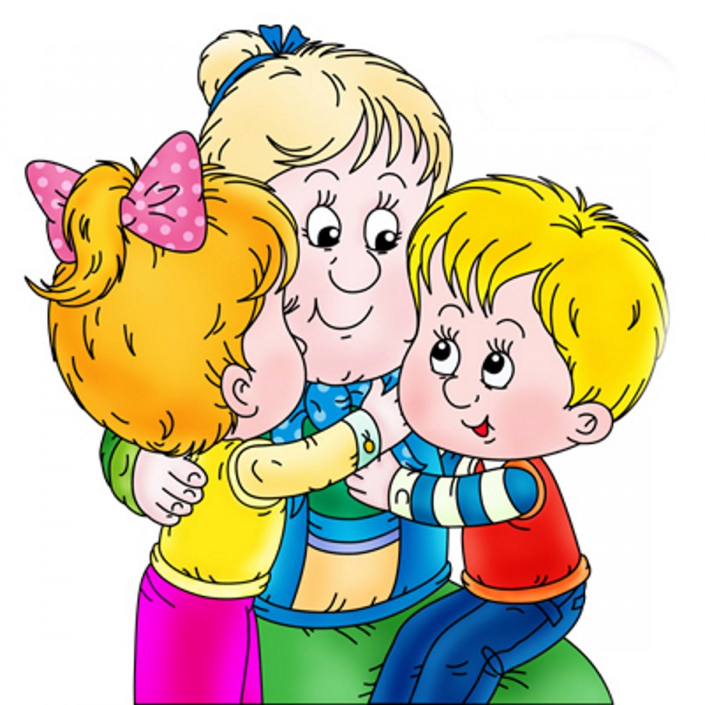

***Підготувала вчитель початкових класів***

***вищої категорії***

***Коноваленко Людмила Іванівна***

**Сценарій виховного заходу**

**«Бабусю рідненька, ти все в світі знаєш»**

(Бабуся – найдорожча людина, найкращий друг для кожної дитини. Це людина, з якою дитина найчастіше ділиться своїми секретами. Привітати рідних бабусь зі святом 8 Березня – це гарна нагода показати їй свою любов, подякувати за турботу.

Сценарій розраховано для вчителів початкових класів, вихователів, учнів початкової школи)

*Святково прикрашена кімната: оформлено куточок української світлиці, де містяться ікона, домоткані рушники, прялка, український національний одяг, вишиті серветки, рушники, подушки, картини, барвисті хустки; на столі – глиняні горщики,миски, глечик, дерев’яні ложки. Оформлено виставку дитячих робіт «Моя бабуся дорога» з малюнками, фотографіями бабусь, розповідями про них.*

*Плакат «Наша Україна – це мова рідна, рідний спів.*

*Це земля свята, єдина наших прадідів-дідів».*

*(На свято запрошені бабусі дітей).*

**Ведуча.** Добрий день, шановна шкільна громадо і гості! Наближається весняне жіноче свято 8 Березня, свято всіх жінок, мам, бабусь, сестричок. Сьогодні ми зібрались, щоб привітати наших любих, добрих бабусь. Ми з вами побуваємо в бабусиній світлиці. Але перш ніж увійти, за давнім звичаєм потрібно вклонитись порогам і промовити такі слова: «Пороги, пороги, з вас починаються дороги. Дозвольте ввійти до хати та нашу бабусю привітати». Давайте разом їх скажемо (*промовляють)*. Так ми починаємо наше свято «Бабусю рідненька, ти все в світі знаєш…»

Погляньте, як гарно прибрана світлиця! Тут і вишиті рушники, сорочки, і серветки, подушечки, скатертини. Як ви гадаєте, який народ пишається такими вишиванками?

**Діти.** Український народ!

**Ведуча**. А хто ми з вами і де живемо?

**Діти**. Ми – українці і живемо на Україні.

**Ведуча**. Любі друзі, сьогодні господаркою в нашій світлиці буде бабуся Олена. Вона нам розповість, як колись вишивали і вишиванки свої покаже, і як раніше пряли та ткали, на вечорниці збирались та ще й пісні співали.

*(Розповідь запрошеної гості)*

**Ведуча.** Щиро дякуємо нашій бабуні за її розповідь, за те, що вишиванки свої показала, подушечки. Я візьму на хвилинку одну подушечку з нашого куточка і ми разом з бабусею проведемо гру «Подушечка». Хочете?

**Бабуся.** Давно колись була така прикмета: яка дівчина першою на вишиту подушечку сяде, та першою і на весільний рушник стане.

*(Проводиться музична гра «Подушечка»: грає українська музика, діти біжать по колу. Пауза – хто перший сяде на подушечку).*

**Ведуча.** Дякуємо бабусі за гру, запросимо її сісти на почесне місце, а ми покажемо підготовлений для неї…*(стукіт в двері).*

-Але, зачекайте, до нас ще, мабуть, гості *(заглядає за лялькову ширму*). Добрий день, бабусю! Заходьте до нас. *(З’являється лялькова бабуся. Проводиться* ***театралізована гра «Подорож до села Веселого»)***

**Бабуся.** Добрий день, мої любі! Звуть мене бабуся Уляна, живу в селі Веселому, звідти й приїхала. Чую – у вас свято, так гарно все прикрашено, то й вирішила завернути до вас. А ще у моєму селі мене дуже люблять діти, бо дуже я люблю всілякі загадки загадувати. Хочете, і вам загадаю?

Завітайте спочатку до моєї хати і відгадайте, що в ній є.

* В куті стою як ніч, так і день,

З місця не рушусь, мов той пень,

В зимі мене обіймають,

А влітку забувають. (Піч)

* Без ніг, а ходить. (Годинник)
* Має ноги, а не ходить. (Стіл)
* Висить гість та ніч їсть. (Лампа)
* Малий патичок робить з майна попілок. (Сірник)
* На дірявім мості танцювали гості. (Сито)
* Що то на печі росте? (Тісто)
* А хочете дізнатись, хто на подвір’ї в мене живе?
* Квокче, квокче, діток гукає,

Всіх під крильце ховає. (Курка)

* З’явилися в жовтому вбранні з білої лушпини. (Курчата)
* Ні старому, ні малому не дасть приступитися до дому. (Собака)
* У нашої бабусі сидить гість у кожусі,

Проти печі гріється, без водиці миється. (Кіт)

* На дворі стоїть гора: спереду – вила, ззаду – мітла. (Корова)
* Довга шия, червоні чобітки, по городу ходять. (Гуси)

**Ведуча**. А наші діти про Вас і Ваших гусей пісеньку знають і зараз Вам її заспівають.

***(Пісня «Веселі гуси»)***

**Бабуся Уляна.** Дякую вам, діти! Порадували ви мене, стареньку. Отже, хто на подвір’ї у мене живе ви вже знаєте, а тепер відгадайте, що у мене на подвір’ї стоїть.

* Зуби має, а не їсть. (Граблі, пила)
* Дірява велета все поле злітала. (Борона)
* Чотири братчики все біжать:

Два втікають, а два – доганяють. (Колеса у возі)

* Паняночка-небога стулилась біля порога.

А хто її зрушить, той гуляти з нею мусить. (Мітла)

**Бабуся Уляна.** Ось, дітки, ви й познайомились з моїм господарством. Я дуже задоволена, що ви відгадали майже всі мої загадки.

**Ведуча.** Дякуємо Вам, бабусю Уляно, а тепер приєднуйтесь до нашої гості, відпочивайте, а наші хлопчики і дівчатка і пісеньки вам заспівають, і вірші розкажуть.

***(Пісня «Бабуся Варвара»)***

**Діти** розказують:

1. Добрий день,бабусю, дорога моя!

Це для тебе сонечко лагідно сія.

І ласкою повняться рученьки твої.

Я люблю твій голос – теплий, дорогий.

**2.** В нім землі моєї рідні голоси,

Дружби і любові, і добра, й краси.

Назбираю в лісі квітів сон-трави,

Дорога бабусю, літ до ста живи.

У моєму серці – слід твоїх пісень. І кажу:

*(всі)* –Добридень! Добрий тобі день!

**3.**  Щасливий той, в кого бабуся люба є:

Той біди вже не зазнає, бо бабусенька скрізь дбає.

**4.** Скільки в бабусеньки з нами турбот,

Варить бабуся нам добрий компот.

Треба і шапочки теплі зв’язати,

Казку веселу нам всім розказати.

5. Скільки в турботах різних умінь,

Рідна бабусенько, сядь, відпочинь.

Дружно з бабусею всі ми живем.

Ми тобі пісеньку зараз почнем.

(Пісня «По траві зеленій»)

6. Свою бабусю знаю я з давніх-давніх пір,

Її обличчя любе, її ласкавий зір.

Замислиться бабуся, зажуриться на мить.

І знов, дивись, сміється, ласкаво гомонить.

7. Та над усе найбільше сподобались мені

Її ласкаві руки, умілі та міцні.

Оцим рукам хорошим робота не важка,

Бо в'яже, варить, пише бабусина рука.

8. Буває, щось пошиє, ви скажете – краса!

Усе робити вміє – ну просто чудеса.

Я слухаю бабусю, я вся мов уві сні –

Розумні, ніжні руки, умілі, золоті.

*(Діти дарують бабусям подарунки, зроблені своїми руками)*

**Ведуча.** А яке ж українське свято проходить без веселощів і жартів?

* (Пісня «Ти куди їдеш, Явтуше»)
* Жарт Г. Бойка:

-Закрий щільніш кватирку, Борю,

Бо дуже холодно надворі!

-а як закрить її щільніше,

Хіба надворі потепліша?

* Гумореска А.Качана «Дві качки»

Запитав мене моряк, чи боюсь я качки.

Я на дядька моряка гордо так дивлюся:

-Та я навіть гусака зовсім не боюся.

* Гумореска Г, Бойка
* Нащо калоші ти взуваєш?
* Я в них на вулицю піду.
* Але ж грязюки вже немає…
* Нічого, я її знайду!
* Гумореска П. Глазового «Брехло»
* Хто там, сину, в двері стука?
* То якийсь дідок, зовсім лисий, невеличкий, у руках ціпок.

Він говорить, що приїхав із села до нас,

Що ходив з тобою разом він у 1 клас.

* Йди скажи: немає тата, то якесь брехло, -

Бо у нашім першім класі лисих не було.

**Діти:**

1. Дуже нездужає наша бабуся.

Я за недужу бабусю боюся.

Каже бабуся: «Уже я стара».

Каже бабуся: «Вмирати пора».

1. Що ти, бабусенько, ти молоденька!

Тільки натруджена, тільки сивенька.

Я викликаю «Швидку допомогу»

І виглядаю машину з-за рогу.

Потім з рецептом біжу до аптеки.

Зараз, бабусенько, тут недалеко.

Дайте цілющих настоїв трави –

Випий, рідненька, й сто років живи.

***(Пісня «Захворіла бабуся»)***

1. Дай, бабусю, поцілую сивину твого волосся,

Теплим диханням зігрію снігом вибілені коси.

Може і на них розтане лоскотливий іній срібний,

Мов химерні візерунки на замерзлій в ночі шибі.

1. Спасибі, бабусю, за те,

Що ти для нас зробила.

Та дуже тебе просимо:

Бережи свої сили.

1. Без журби та у здоров’ї

Жити дай вам Боже.

А віддячитись бабусі

Бог мені поможе.

1. Богородице-мати!

О, Пречиста Діво!

Тобі дяку складати

Я берусь несміло.

1. Я молюся до тебе

За матусю і неньку –

Зачинательку роду,

За бабусю рідненьку!

1. Даруй, матінко Божа,

Їй життя довге й миле,

Кожна днина пригожа

Додає хай їй сили.

1. Любов наша до неї

Завжди світла і чиста.

Молю серцем, душею.

Будь же з нею, Пречиста!

1. Ми хочемо всім бабусям щастя побажати

І неба чистого, як сонця світ.

Ніколи прикрощів не знати,

Здоров’я вам на сотні літ.

***(Пісня «Наша бабуся»)***

**Ведуча.** Наше свято закінчується. Всім бажаємо щастя, добра й чистого неба над головами. Дякуємо за увагу! А зараз наші шановні бабусі запрошують вас відвідати їхніх смаколиків.

*(Бабусі пригощають дітей пирогами з чаєм)*